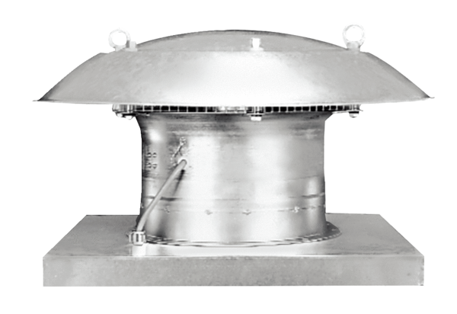Axial-Dachventilator EZD 30/2 BVerpackungseinheit: 1 StückSortiment: C
Artikelnummer: 0087.0205Hersteller: MAICO

